**Master Page**

* Depuis longtemps, les développeurs ont toujours été contraints de dupliquer les sources HTML du design sur chaque page
* À partir de la version 2.0, vous pouvez séparer la partie code du design grâce à la MasterPage
* La MasterPage (extension *.master) contiendra la source HTML du design et des zones d’édition (contentPlaceHolder), permettant ainsi de créer plusieurs pages (contentPage) du même design

# Création du Master Page

Ajouter nouvel element >> Master Page

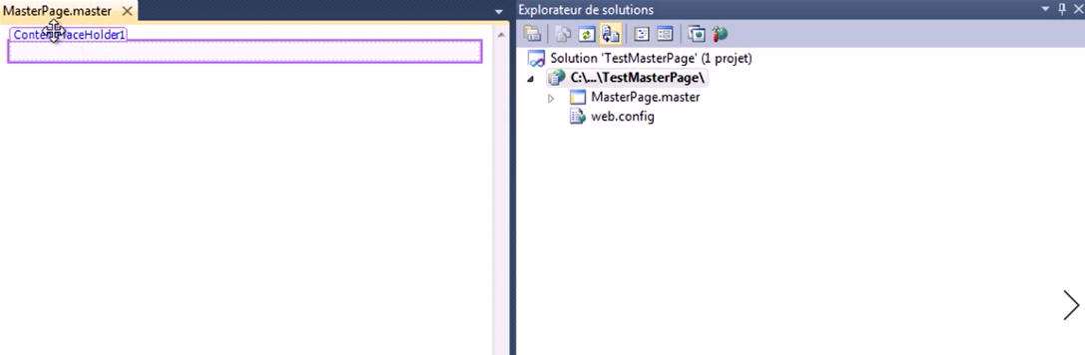

La page est vide

Ajouter une table (html) a votre Master Page

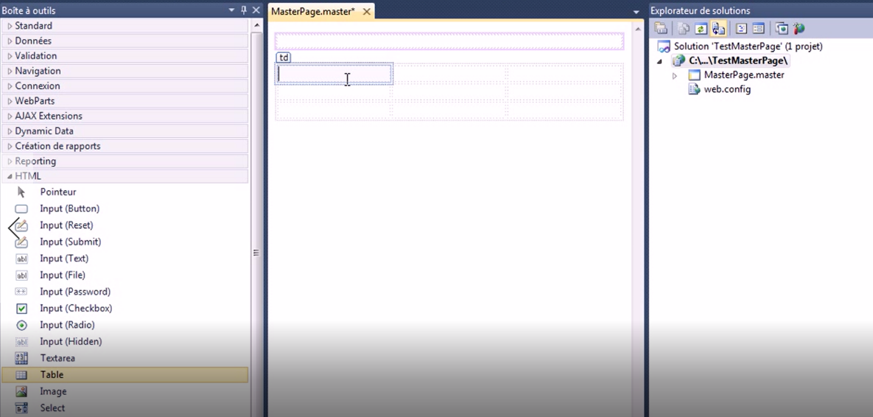

Puis ajouter un fichier css pour la mise en forme de Master Page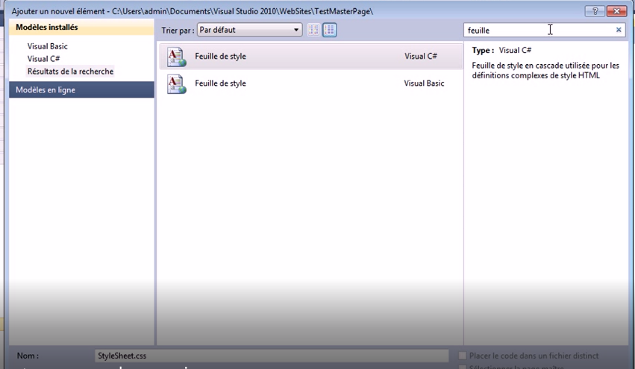

(générer le fichier suivant)

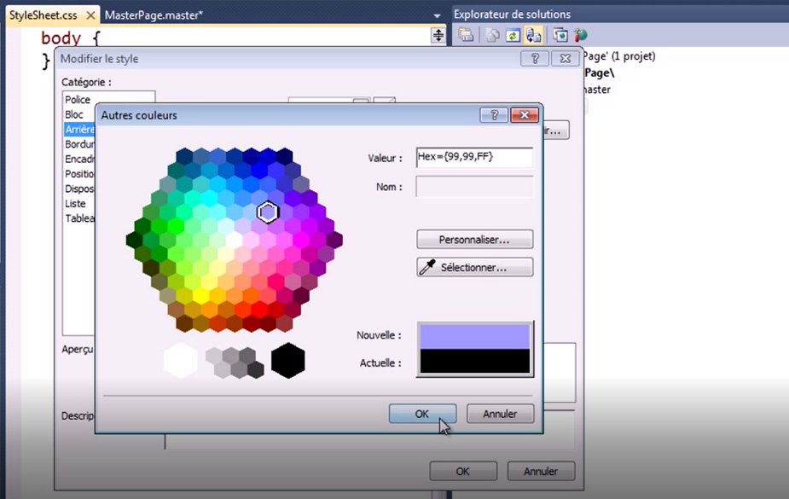

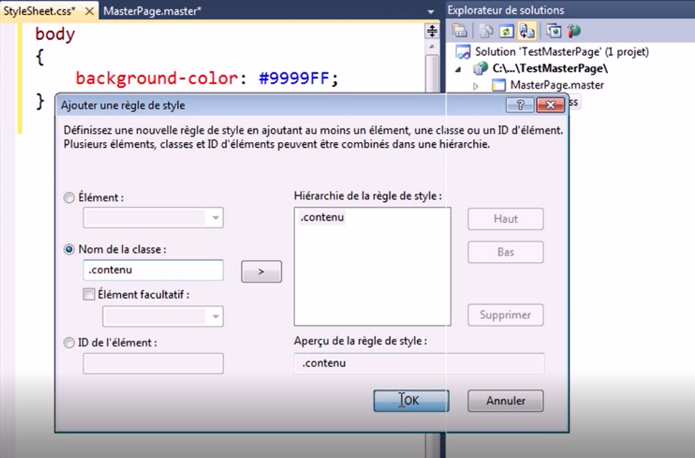

Le résultat est :

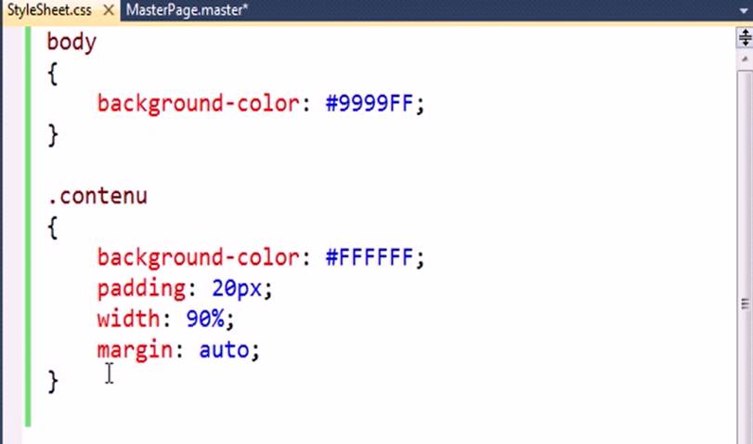

Appliquer le style a la page Mètre

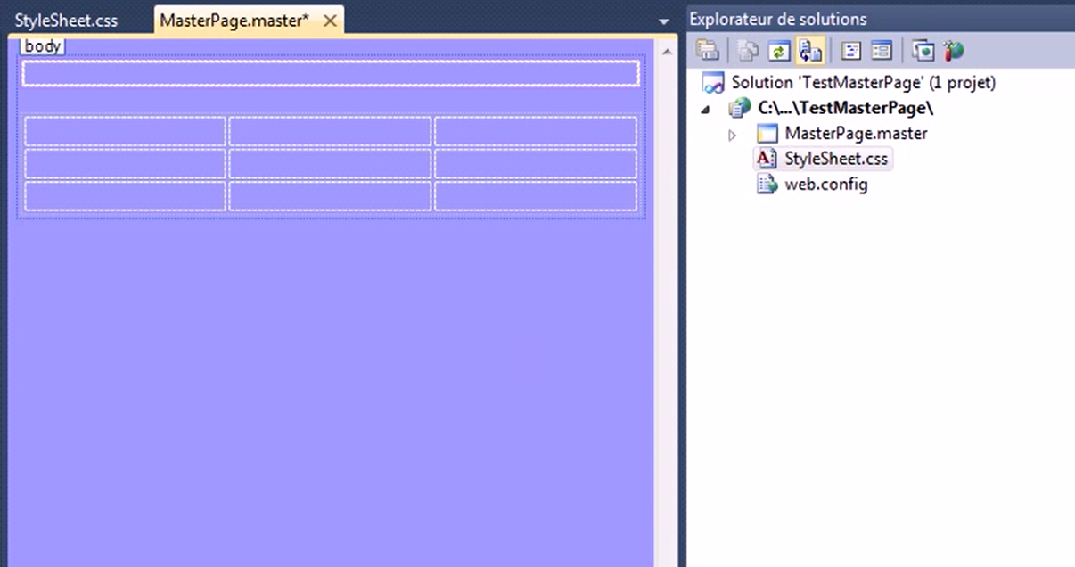

Ajouter la classe contenu à l’objet table

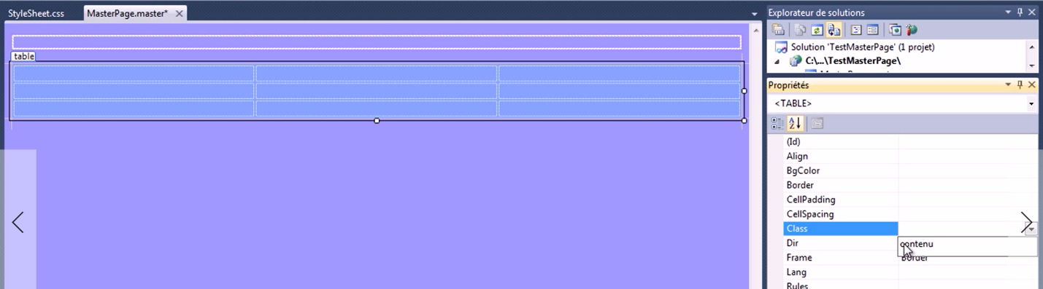

Ajouter le ContentPlaceHolder au milieu du tableau

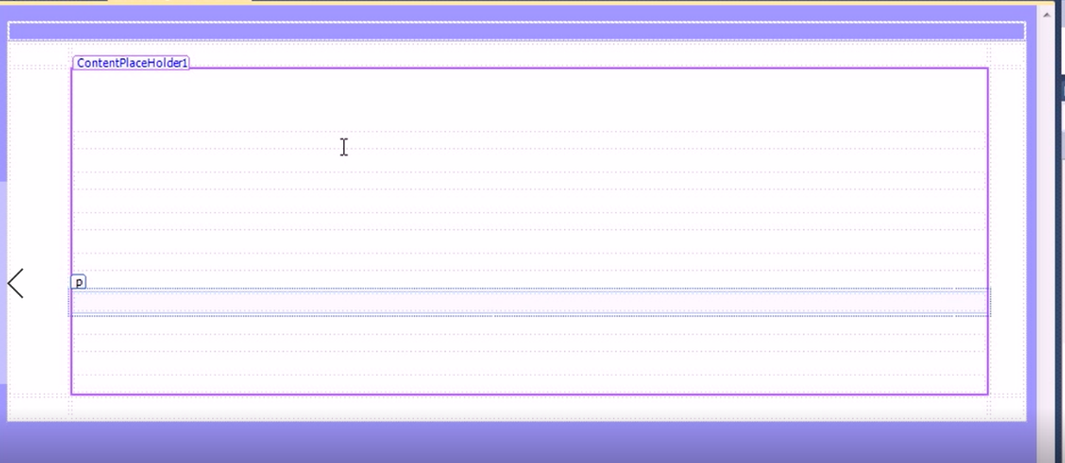

Ajouter un dossier img puis une image et Glisser l’image sur la page master dans l’emplacement de la « div »

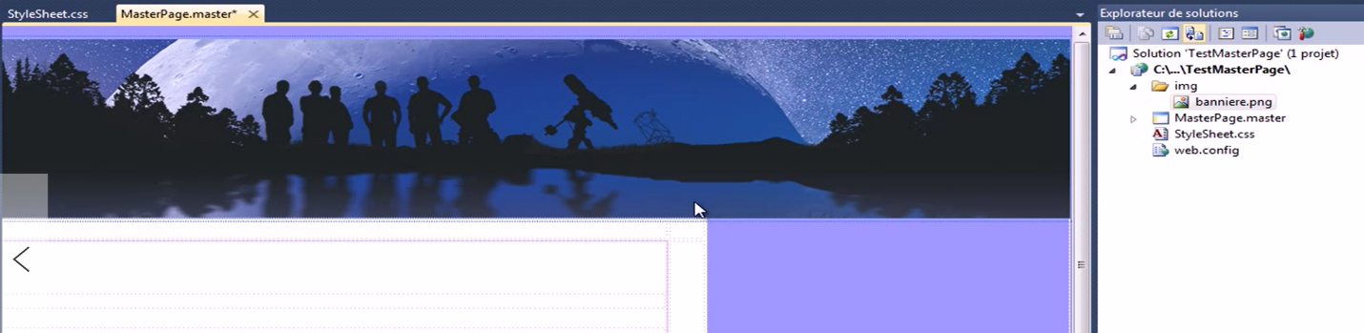

Fusionner la première et la dernière ligne de table

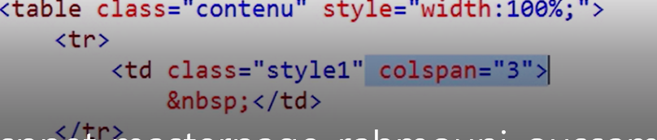

Ajouter un menu à la page

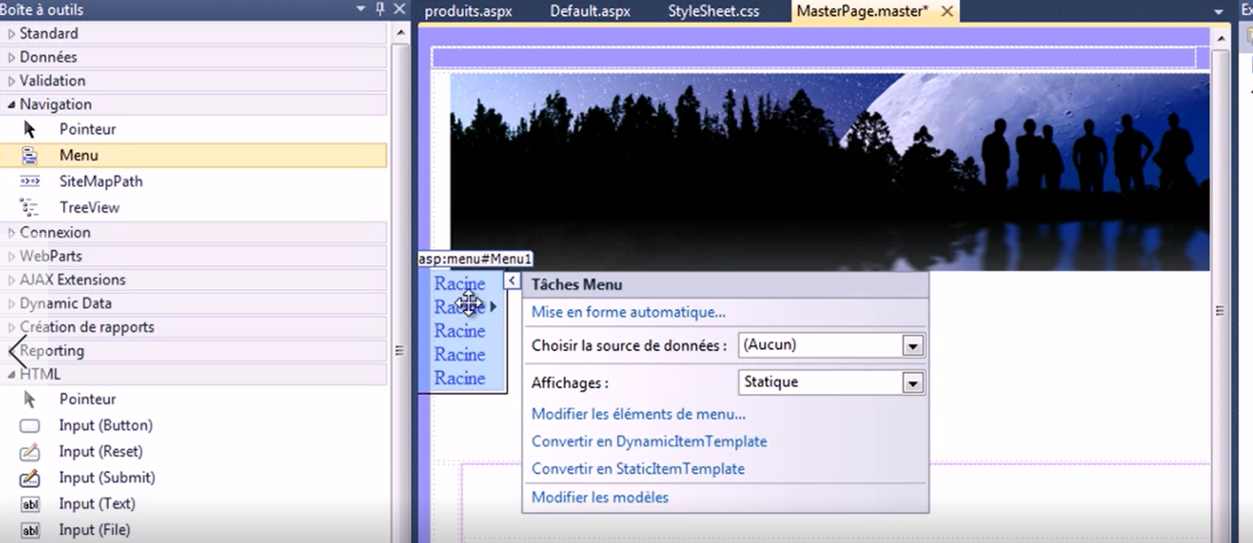

Changer l’orientation en horizontale puis ajouter l Url de chaque élément :

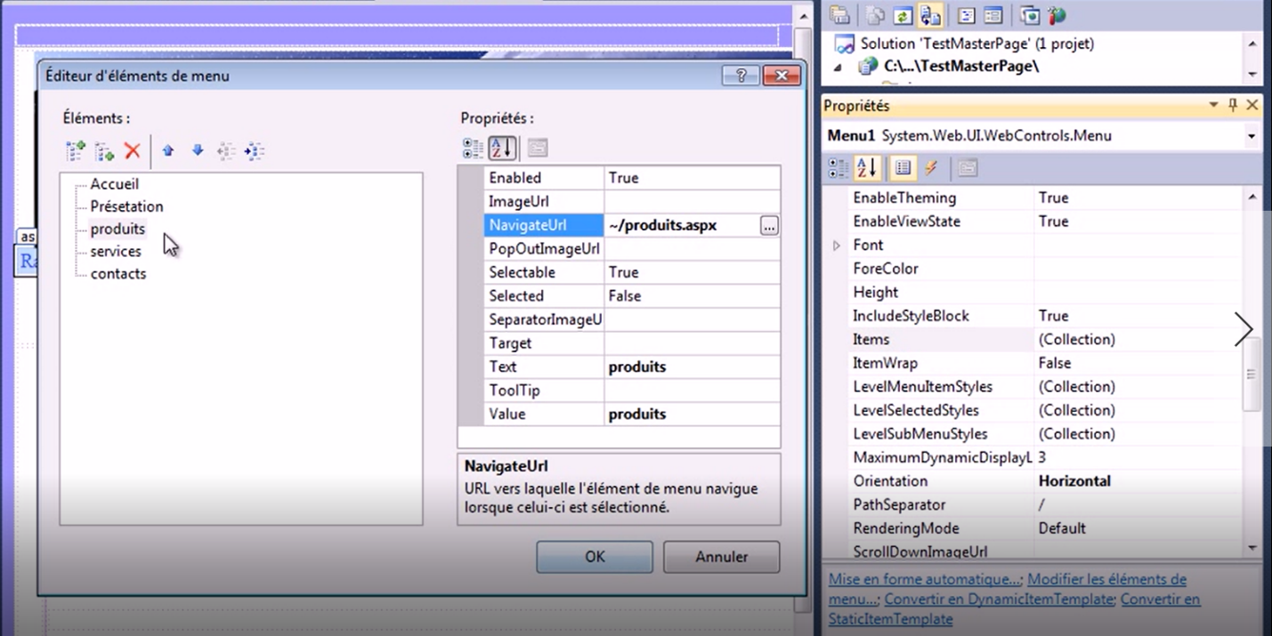

# Page de contenu

Ajouter une page de contenu

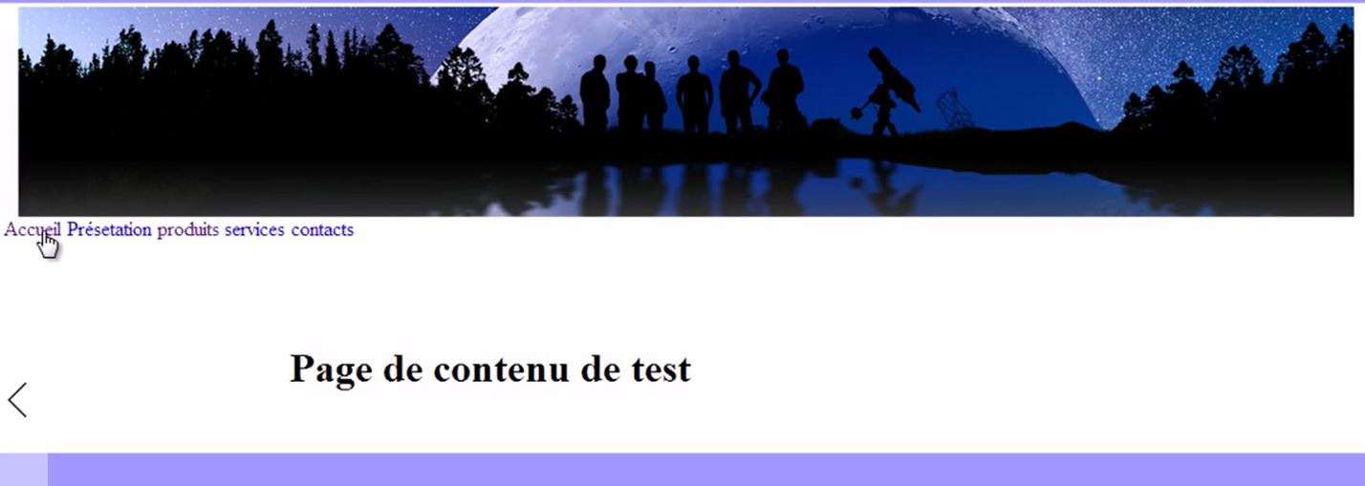

# Exercice

* Ouvrez le site créé lors du TP, et ajoutez-y une page maitre sous la forme suivante:

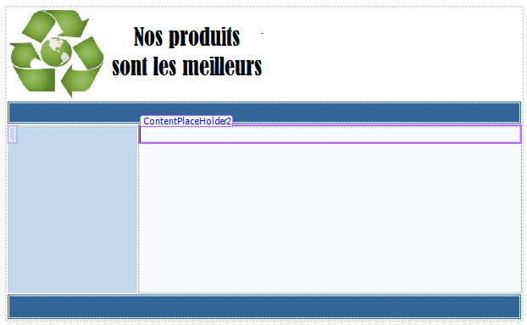

* Appliquer la page maitre créée aux pages de l’application:

